Тема: Захист за допомогою серійного ключа із застосуванням методів обфускації.
Мета роботи:
Розробити програму для перевірки серійного ключа, дослідити можливості зламу коду без обфускації та з використанням методів обфускації, оцінити ефективність захисту.
1. Ознайомлення з основними методами обфускації
Методи обфускації використовуються для ускладнення зворотного інжинірингу програмного забезпечення. Основні техніки:
- Лексична обфускація (зміна імен змінних і функцій);
- Логічна обфускація (додавання зайвих умов і переходів);
- Обфускація структури даних (реструктурування масивів, розділення даних).
2.1. Програма без використання обфускації
Програма приймає серійний ключ і перевіряє його валідність.
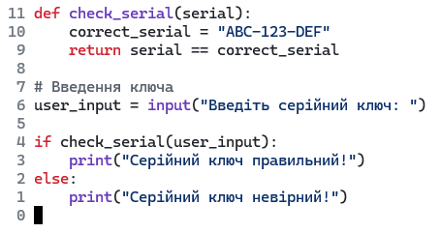
2.2. Програма з використанням обфускації
Обфускація застосовується до структури даних та логіки програми.
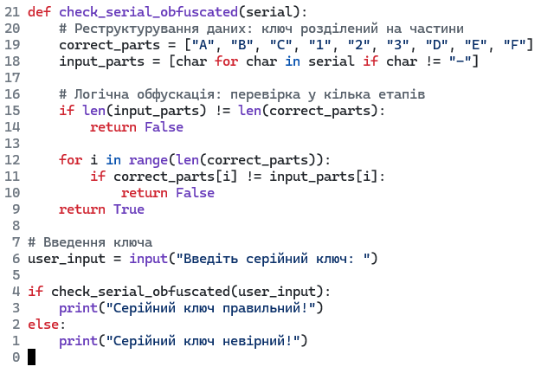
Після збереження за допомогою pyinstaller створюємо .exe програми:
pyinstaller --onefile program1.py pyinstaller --onefile program2.py
pyinstaller --onefile program1.py pyinstaller --onefile program2.py
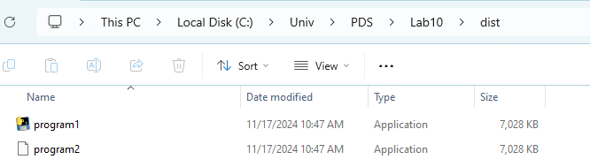
3. Дизасемблювання виконуваного коду першої програми
Для дизасемблювання використовується утиліта pyinstxtractor.py Після вилучення вихідного коду з'ясовується, що серійний ключ знаходиться в текстовому вигляді, тому злам є простим: достатньо пошукати рядок "ABC-123-DEF" у коді.
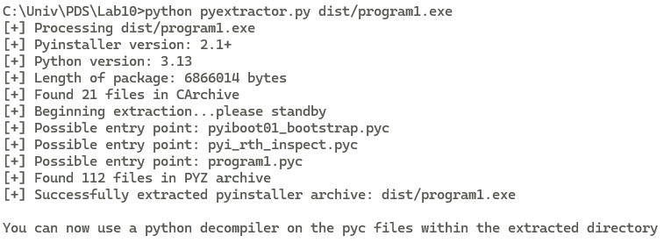
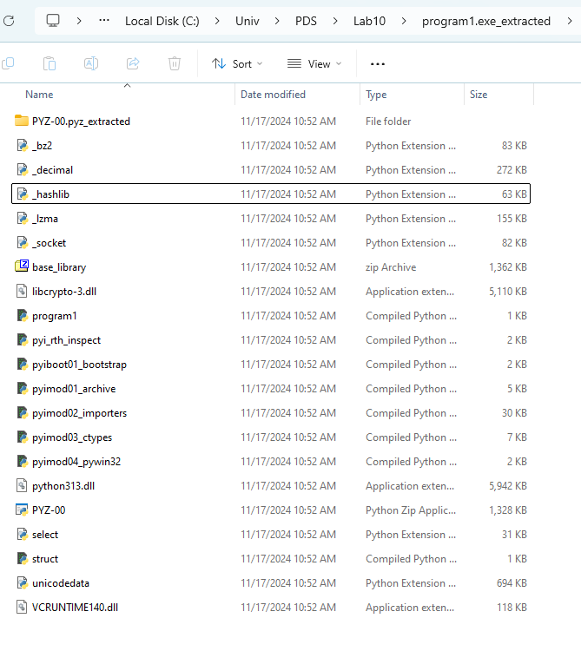
4. Дизасемблювання виконуваного коду другої програми
Реструктурований код ускладнює пошук серійного ключа. Зловмиснику доводиться аналізувати логіку, відновлювати масив correct_parts, що значно збільшує час зламу.
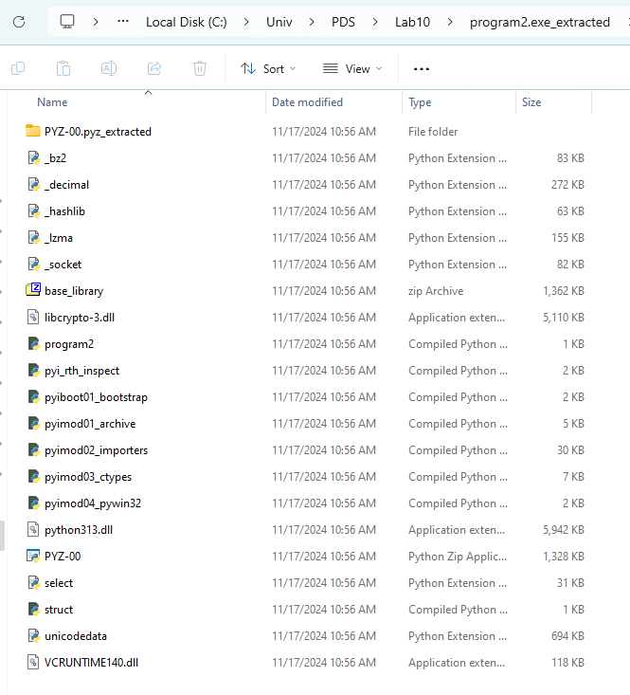

5. Аналіз результатів
- Перша програма легко зламується, оскільки ключ зберігається у відкритому вигляді, а код має просту структуру.
- Друга програма ускладнює злам завдяки обфускації, зміні структури даних та ускладненню логіки перевірки.

6. Висновки
Методи обфускації значно ускладнюють злам коду. Найефективніший підхід — поєднання обфускації даних і логіки. Для додаткового рівня захисту слід використовувати динамічне генерування ключів та шифрування.

Список використаних джерел
- Офіційна документація Python: https://docs.python.org/3/
- Інструменти дизасемблювання: https://github.com/extremecoders-re/pyinstxtractor

